# 数据类型

## 五种数据类型

1.字符串(String)

key-value（做缓存）

Redis中所有的数据都是字符串。命令不区分大小写，key是区分大小写的。Redis是单线程的。Redis中不适合保存内容大的数据。

四种常用命令：get、set、incr：加一（生成id）、Decr：减一

2.哈希(Hash)

key-fields-values（做缓存）

相当于一个key对于一个map，map中还有key-value，使用hash对key进行归类。

两种常用命令：Hset：向hash中添加内容，Hget：从hash中取内容

3.字符串列表(list)：有顺序可重复

4.字符串集合(set)：元素无顺序，不能重复

5.有序字符串集合（sorted set）：有顺序，不能重复

## Key定义注意

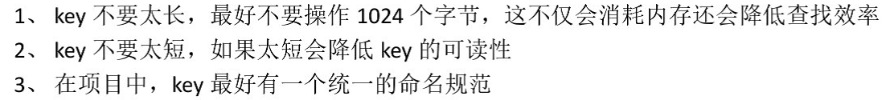

## 注意

在redis中，所有数据都是以字符串形式保存，一般我们只会使用string和hash，因为只有他们能做缓存

# 命令

## 进入命令行

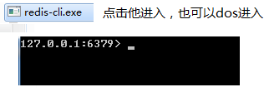

## 所有命令

